研究生导师互选操作指引（学生）

登录访问
网页地址：https://szgcyth.gdufe.edu.cn
打开浏览器，在地址栏中输入上面的网址。推荐使用主流浏览器，如谷歌浏览器，如使用其他浏览器时不要使用兼容模式。
功能路径：登录进入“融合门户”——“应用中心”——“研究生信息系统”，如下图：
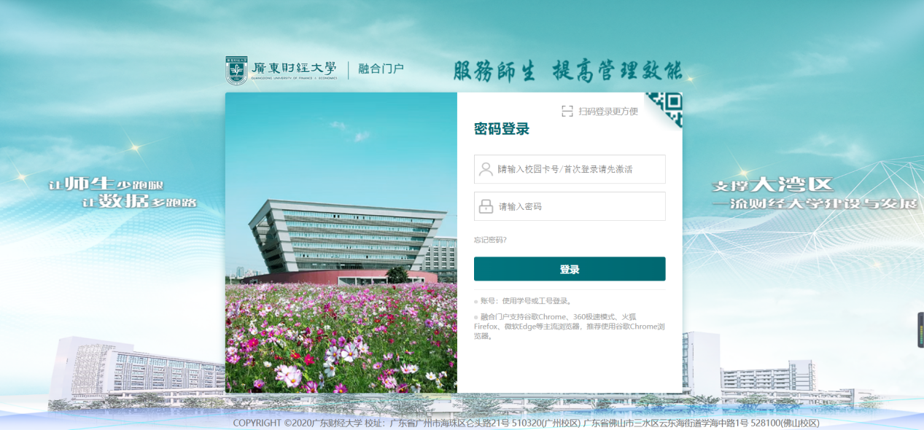
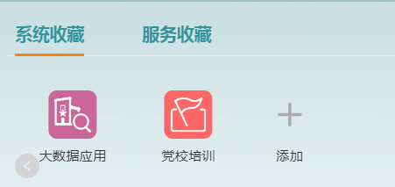
进入融合门户后，添加应用。在“系统收藏”点击“+”，在应用中心搜索“研究生信息系统”并点击收藏。

导师招生资格查看
功能描述：查看导师招生资格及限额。
功能路径：“研究生管理系统”—>“导师管理”—>“导师互选管理”，如下图：
